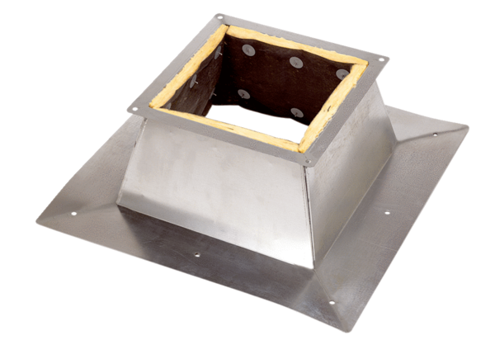Крышный цоколь для плоских крыш SO 25Комплект поставки: 1 штукАссортимент: C
Номер артикула: 0093.0360Изготовитель: MAICO

